В колледже открыты площадки: Сметное дело (код1.1,1.5)
№ | Наименование предметов, курсов, дисциплин(модулей) в соответствии с учебным планом | Наименование помещений, кабинетов и пр | Перечень основного оборудования
1 | Специальность 08.02.01 Строительство и эксплуатация зданий и сооружений:  ПМ.02 Выполнение технологических процессов на объекте капитального строительства  МДК 02.01Организация технологических процессов при строительстве, эксплуатации и реконструкции строительных объектов.  Тема 1.8 Ценообразование и сметное дело в строительстве:  ПК 2.3. Проводить оперативный учет объемов выполняемых работ и расходов материальных ресурсов;  ПК 2.4. Осуществлять мероприятия по контролю качества выполняемых работ и расходуемых материалов. | Ауд.305  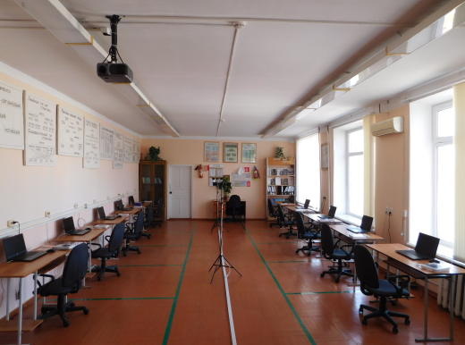  Комната участников ауд 307  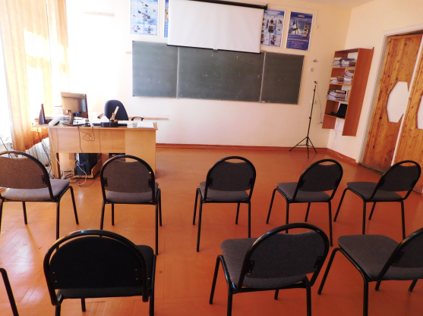 | 1) ПК "ГрРАНД-СМЕТА" версия 2021.2, "Студент"-11 шт  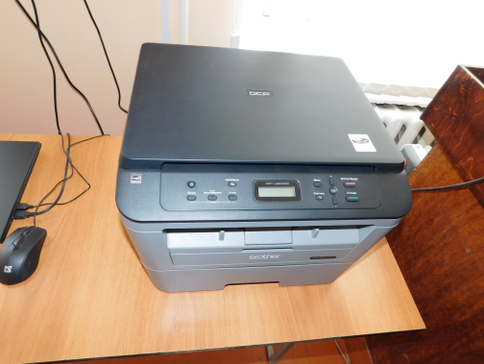  2) Ноутбук ICL RAYbook Si1514 15.6" FHD (1920x1080).IntelCore i5-10210U. 8Gb DDR4. SSD 256GB. Web-Camera, WiFi, Windows10-11 шт  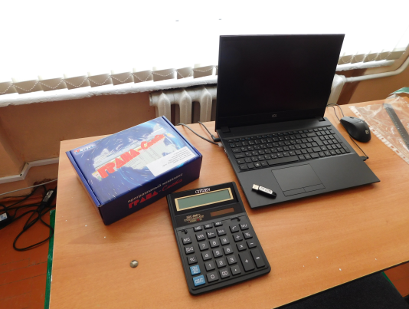
2 | Специальность 08.02.09 Монтаж, наладка и эксплуатация электрооборудования промышленных и гражданских зданий:  МДК 04.02 Экономика организации:  ПК 4.3. Участвовать в расчетах основных технико-экономических показателей; | Ауд.305  Комната участников ауд 307 | 1) ПК "ГрРАНД-СМЕТА" версия 2021.2,"Студент"-11 шт  2) Ноутбук ICL RAYbook Si1514 15.6" FHD (1920x1080). IntelCore i5-10210U. 8Gb DDR4. SSD 256GB. Web-Camera, WiFi, Windows10-11 шт

